- CRIAR DB E TABELAS (dados básicos da caixa):

-- Comando 1: Criar o Banco de Dados (execute no psql ou pgAdmin)
CREATE DATABASE acompanhamento_obras_db;

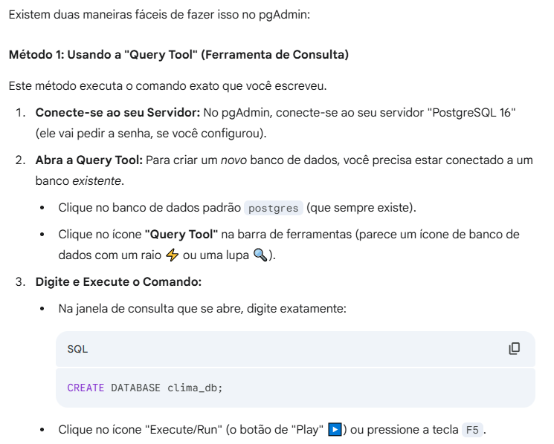

-- Comando 2: Conecte-se ao novo banco antes de criar a tabela
-- (No psql, use: \c acompanhamento_obras_db)
-- No query tools do banco criado

-- Comando 3: Criar a Tabela (o postegresql só preservaria maiúsculas se entre aspas)
CREATE TABLE caixa_dados_basicos (
id SERIAL PRIMARY KEY,
OPERACAO VARCHAR(7),
DV VARCHAR(2),
PROPOSTA VARCHAR(10),
CONVENIO_SIAFI VARCHAR(6),
CONCEDENTE VARCHAR(115),
UF VARCHAR(2),
PROPONENTE VARCHAR(255),
CNPJ_PROPONENTE VARCHAR(14),
CODIGO_MUNICIPIO_IBGE VARCHAR(12),
OBJETO VARCHAR(4000),
MUNICIPIO_BENEFICIADO VARCHAR(100),
ENQUADRAMENTO_LEGISLACAO VARCHAR(255),
COMPLEMENTO_ENQUADRAMENTO VARCHAR(255),
SITUACAO_CONTRATO VARCHAR(255),
SITUACAO_CONTRATO_COMPLEMENTO VARCHAR(255),
SITUACAO_OBRA VARCHAR(255),
ANO_PROPOSTA SMALLINT,
ANO_ORCAMENTARIO SMALLINT,
ANO_CONTRATACAO SMALLINT,
PERCENTUAL_FISICO_INFORMADO NUMERIC(5, 2),
PERCENTUAL_FISICO_AFERIDO NUMERIC(5, 2),
PERCENTUAL_FINANCEIRO_DESBLOQUEADO NUMERIC(5, 2),
DATA_ASSINATURA DATE,
DATA_PUBLICACAO_DOU DATE,
DATA_VIGENCIA DATE,
DATA_SPA_HOMOLOGACAO DATE,
DATA_VRPL DATE,
DATA_AIO DATE,
DATA_APROVACAO_PCF_CAIXA DATE,
DATA_APROVACAO_PCF_SIAFI DATE,
PERMITE_LIBERAR_PRIMEIRO_REPASSE_PROJETO VARCHAR(3),
VALOR_REPASSE NUMERIC(18, 2),
VALOR_CONTRAPARTIDA NUMERIC(18, 2),
VALOR_INVESTIMENTO NUMERIC(18, 2),
VALOR_EMPENHO NUMERIC(18, 2),
VALOR_DESEMBOLSADO NUMERIC(18, 2),
VALOR_DESBLOQUEADO NUMERIC(18, 2),
VALOR_REPASSE_DEVOLVIDO NUMERIC(18, 2),
VALOR_RENDIMENTO_DEVOLVIDO NUMERIC(18, 2),
DATA_ULTIMO_BM DATE,
DATA_ULTIMA_VISTORIA DATE,
DATA_ULTIMO_DESBLOQUEIO DATE,
DATA_ULTIMA_OBTV DATE,
CODIGO_AREA SMALLINT,
DESCRICAO_AREA VARCHAR(60),
CODIGO_LINHA VARCHAR(2),
DESCRICAO_LINHA VARCHAR(60),
CODIGO_MODALIDADE VARCHAR(4),
DESCRICAO_MODALIDADE VARCHAR(60),
CODIGO_OBJETIVO VARCHAR(3),
DESCRICAO_OBJETIVO VARCHAR(60),
CARTEIRA_ATIVA VARCHAR(3),
PRIMEIRA_DATA_LAE DATE,
DATA_TERMINO_OBRA DATE,
SITUACAO_ATUAL VARCHAR(255),
DT_ATUALIZACAO_SITUACAO_ATUAL DATE,
VALOR_AUTORIZADO_NAO_PAGO NUMERIC(18, 2),
DT_INAUGURACAO DATE
);

-- Comando 4: Carregar os dados do CSV limpo
-- (Certifique-se que o usuário do Postgres tem permissão para ler este arquivo)
COPY caixa_dados_basicos (operacao, dv, proposta, convenio_siafi, convenente, uf, proponente, cnpj_proponente, codigo_municipio_ibge, objeto, municipio_beneficiado, enquadramento_legislacao, complemento_enquadramento, situacao_contrato, situacao_contrato_complmento, situacao_obra, ano_proposta, ano_orcamentario, ano_contratacao, percentual_fisico_informado, percentual_fisico_aferido, percentual_financeiro_desbloqueado, data_assinatura, data_publicacao_dou, data_vigencia, data_spa_homologacao, data_vrpl, data_aio, data_aprovacao_pcf_caixa, data_aprovacao_pcf_siafi, permite_liberar_primeiro_repasse_projeto, valor_repasse, valor_contrapartida, valor_investimento, valor_empenho, valor_desembolsado, valor_desbloqueado, valor_repasse_devolvido, valor_rendimento_devolvido, data_ultimo_bm, data_ultima_vistoria, data_ultimo_desbloqueio, data_ultima_obtv, codigo_area, descricao_area, codigo_linha, descricao_linha, codigo_modalidade, descricao_modalidade, codigo_objetivo, descricao_objetivo, carteira_ativa, primeira_data_lae, data_termino_obra, situacao_atual, dt_atualizacao_situacao_atual, valor_autorizado_nao_pago, dt_inauguracao)
FROM '/home/bard/dados_limpos.csv'
WITH (FORMAT CSV, HEADER TRUE, DELIMITER ',');

CREATE TABLE table_comentarios (
id SERIAL PRIMARY KEY,
tipo_informacao VARCHAR(100) NOT NULL,
convenio_siafi VARCHAR(6) NOT NULL,
autor VARCHAR(150) NOT NULL,
data_criacao TIMESTAMP WITHOUT TIME ZONE DEFAULT NOW(),
texto TEXT NOT NULL,
flag_fiscalizado BOOLEAN DEFAULT FALSE,
TC_fiscalizacao VARCHAR(50), -- ajuste se for enum, boolean etc.
nivel_acompanhamento SMALLINT -- 0 a 32767; mude para INTEGER se precisar
);

TABELA LOG DE ALTERAÇÕES

CREATE TABLE table_alteracoes (
id SERIAL PRIMARY KEY,
convenio_siafi VARCHAR(6) NOT NULL,
campo TEXT NOT NULL,
valor_antigo TEXT,
valor_novo TEXT,
data_alteracao TIMESTAMP NOT NULL DEFAULT NOW()
);

CREATE TABLE carteira_empreendimentos (
id SERIAL PRIMARY KEY,

convenio_siafi VARCHAR(6) NOT NULL,
CONSTRAINT fk_convenio
FOREIGN KEY (convenio_siafi)
REFERENCES table_caixa_dados_basicos (convenio_siafi)
ON DELETE CASCADE,

candidato_fiscalizacao SMALLINT CHECK (candidato_fiscalizacao BETWEEN 0 AND 5),
observacao_candidato_fiscalizacao TEXT,

risco_irregularidade SMALLINT CHECK (risco_irregularidade BETWEEN 0 AND 5),
observacao_risco_irregularidade TEXT,

objeto_denuncia_representacao BOOLEAN,
observacao_objeto_denuncia_representacao TEXT,

objeto_controle_orgao_externo BOOLEAN,
observacao_objeto_controle_orgao_externo TEXT,

interesse_socioeconomico SMALLINT CHECK (interesse_socioeconomico BETWEEN 0 AND 5),
observacao_interesse_socioeconomico TEXT,

destaque_midia SMALLINT CHECK (destaque_midia BETWEEN 0 AND 5),
observacao_destaque_midia TEXT,

created_at TIMESTAMP DEFAULT NOW(),
updated_at TIMESTAMP DEFAULT NOW()
);

INSERT INTO carteira_empreendimentos (
convenio_siafi,
candidato_fiscalizacao, observacao_candidato_fiscalizacao,
risco_irregularidade, observacao_risco_irregularidade,
objeto_denuncia_representacao, observacao_objeto_denuncia_representacao,
objeto_controle_orgao_externo, observacao_objeto_controle_orgao_externo,
interesse_socioeconomico, observacao_interesse_socioeconomico,
destaque_midia, observacao_destaque_midia
) VALUES (
'123456',
4, 'Sinais de risco, documentação atrasada',
5, 'Indícios fortes de superfaturamento',
TRUE, 'Denúncia protocolada junto ao TCU',
FALSE, NULL,
3, 'Impacto regional moderado',
2, 'Pouca repercussão até agora'
);

